07.05.2020r.

Temat tygodnia: JAK POWSTAJE KSIĄŻKA

Temat dnia: Szanujmy książki
- Gimnastyka poranna: wykonaj kilka głębokich oddechów przy otwartym oknie, spaceruj po pokoju jak olbrzym wspinając się na palce, wykonaj po 5 podskoków na prawej i lewej nodze, na zakończenie zagraj na instrumentach Pana Konszabelanta.

Szanuj książki!
Twoja książka nie lubi,
gdy swoje kartki gubi
i dlatego grzecznie prosi,

byś jej nigdy nie tarmosił.

- Posłuchaj wiersza „Skarga książki” J. Huszcza

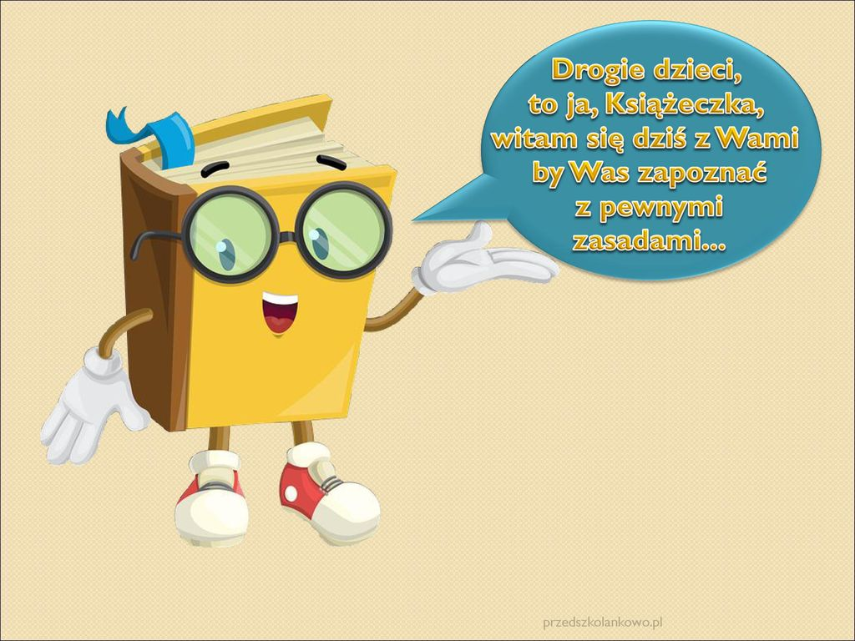
Jestem książką z dużej szafy.
Wszyscy mówią, żem ciekawa,
więc mnie ciągle ktoś pożycza,
lecz nie cieszy mnie ta sława.
Miałam papier bielusieńki,
ślady na nim Florka ręki.
Pozginał Jaś mi rogi,
Julek na mnie kładł pierogi.
Krzyś ze swym zwyczajem zgodnie,
trzymał mnie aż trzy tygodnie.
Narysował na okładce
Staś diabełka, małpkę w klatce.
Anka, Władka siostra mała,
ta mi kartki dwie wyrwała.
Cóż mi z tego, żem ciekawa,
dłużej żyć tak nie potrafię.
Nie będziecie mnie szanować,
to się na klucz zamknę w szafie.
Proponowane pytania do wiersza:
- Na co skarżyła sie książka?,
- Co należy robić, żeby książki sie nie niszczyły?

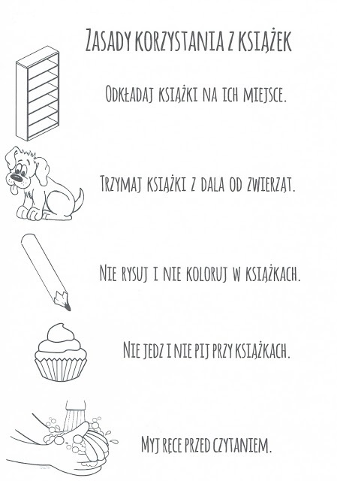
- „Zabawa graficzna” – dziecko otrzymuje kartkę formatu A4 i kredki następnie słucha informacji i wykonuje rysunek:

Na środku kartki narysuj słońce. Pod słońcem narysuj trawę. Nad słońcem narysuj trzy chmurki. Obok słońca z prawej strony narysuj dwa motyle, z lewej strony słońca narysuj biedronkę.
- „Na wyspach Bergamutach” – zapraszam do wysłuchania piosenek i wesołej zabawy: tańcz, klaszcz i śpiewaj.

https://www.youtube.com/watch?v=o_ECELn4O_s

„Kaczka dziwaczka”

https://www.youtube.com/watch?v=xXzWdUedfnM

- „Zakładki do książki”- praca w Zeszycie grafomotorycznym, s. 47.

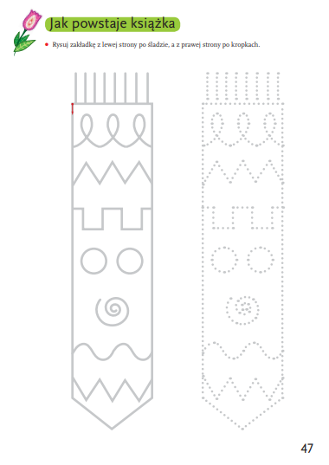
- „Moje książki” – wspólnie z rodzicami przejrzyj książki zgromadzone w domu, wybierz te, które są już zniszczone, obłóż je kolorowym papierem, sklej zniszczoną kartkę…. Spraw aby twoja książka była uśmiechnięta.

- „Dokładanie do 9” – karty pracy, Tropiciele cz.4. s.4.

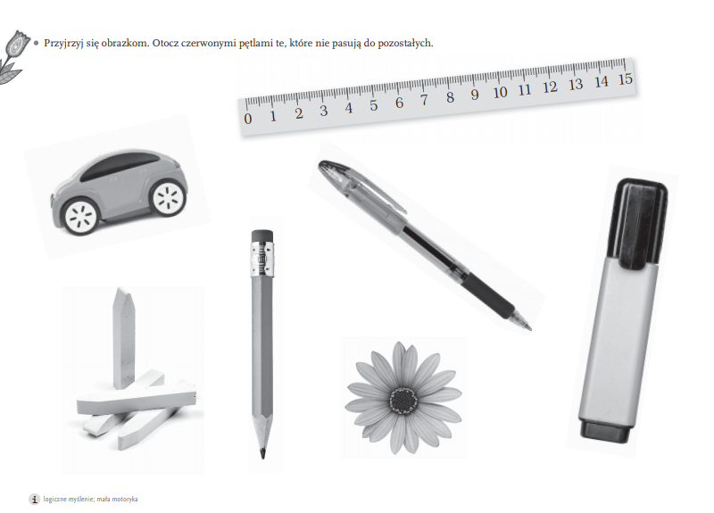
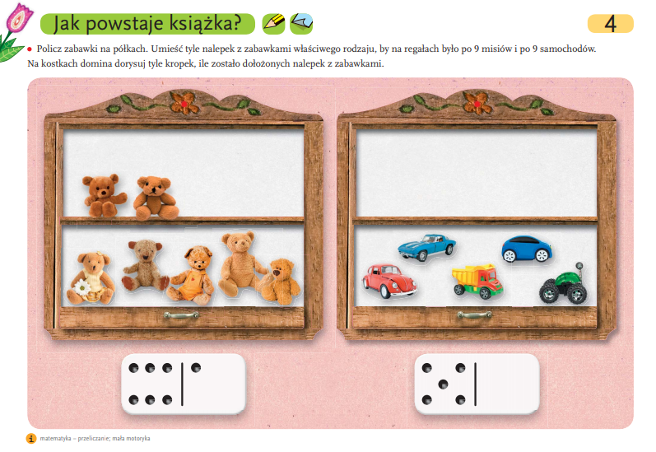

Zapraszam do zabaw ruchowych na powietrzu.

Zapraszam do rysowania, układania puzzli, zabaw konstrukcyjnych. Pamiętaj - Myj ręce.

Pozdrawiam serdecznie

Ewa Kuś

BAJECZKI Z DOMOWEJ PÓŁECZKI

Małe Misie - Lidia Dembińska

Na łące pod lasem, tam gdzie rośnie duże drzewo stoi sobie mały domek. W domku mieszkają dwa misie: Pysio i Rysio. Ich domek jest bardzo ładny i kolorowy. Obok domku, w starym dębie mieszka Pani Sowa. Pani Sowa jest bardzo mądra. Wie wszystko o lesie i jego mieszkańcach. Wie, gdzie mieszkają pszczółki, gdzie śpiewają ptaszki i w której dziupli schowały się wiewiórki.
Pewnego dnia małe misie wybrały się na łąkę. Szły sobie drogą, aż poczuły piękny zapach. Oj! Pewnie już niedaleko jest łąka!- wykrzyknął Pysio.

Na łące było kolorowo. Kwitły kwiatki, brzęczały pszczółki. Na listkach trawy siedziały czerwone biedronki. lch czarne kropeczki błyszczały w słońcu.

Najładniejsze jednak były motylki, które lekko fruwały nad kwiatkami. Misie lubiły bawić się z motylkami. Motylki chowały się w kwiatkach. Czasami leciały wysoko... wysoko... tam, gdzie płyną chmurki i świeci żółte słoneczko.

Nagle misie zobaczyły motylka, który był cały niebieski. Zaczęły za nim biec. Motylek zaprowadził je nad rzeczkę. Nad rzeczką wiał miły wiaterek szszsz, a woda cichutko śpiewała: plim, plim, plum, plum. Pysio i Rysio zaczęli skakać z kamienia na kamień. Potem przyglądali się zielonym żabkom i małym rybkom.

Nagle usłyszały cichutki głosik: pii, pii, pii. Rozejrzały się wkoło skąd on dochodzi. Patrzą a tu przy kamieniu siedzi sobie myszka. Jak masz na imię? -zapytały misie. Jestem Szarusia - odpowiedziała myszka. Mieszkam niedaleko lasu w małej norce. Chodźcie ze mną. Mam ładną kolorową piłkę pobawimy się razem.
Misie szybko pobiegły za myszką. Zaczęła się wesoła zabawa. Podrzucały piłkę a potem za nią biegały. Piłka kulała się wesoło po trawie. W pewnej chwili tak mocno podskoczyła, aż wpadła w krzaki. Potem pokulała się jeszcze dalej. Misie i Szarusia biegły za piłką, ale nie mogły jej zdogonić. Bardzo się zmartwiły. Co my teraz zrobimy? - powiedziały misie. Dobrze,że niedaleko mieszka Pani Sowa. Może ona nam pomoże?. Może widziała, gdzie schowała się piłka.
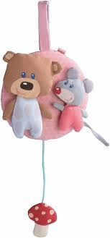
Szarusia i misie pobiegły pod stary dąb. Zapukały w drzewo- puk, puk... Z dziupli wyszła Pani Sowa. Miała duże okulary, przez które wszystko było widać. Założyła je na dziób i poleciała na bardzo wysokie drzewo Rozejrzała się i woła: hej, hej!!!. Misie, Szarusio nie martwcie się! Znalazłam waszą piłkę. Wejdźcie szybko na drzewo a sami zobaczycie.

Pysio, Rysio i Szarusia szybko wdrapały się na drzewo... Patrzą, patrzą a tam w kolorowych kwiatach schowała się kolorowa piłka.
Zwierzątka pobiegły za Panią Sową, która wskazywała im drogę. Znalazły zgubioną piłkę. Wszyscy bardzo się ucieszyli. Poczuli się jednak zmęczeni. Słoneczko zaczęło już chować się za chmurki. Szykowało się do snu. W gniazdkach ucichły ptaszki. Pora wracać - powiedziała Szarusia. Jutro znów się pobawimy.
Myszka wróciła do swojej norki. Misie pobiegły do domku na łące. Umyły buzie, łapki, wyczyściły futerka. Hops! Wskoczyły do ciepłych łóżeczek. Przytuliły główki do poduszek. Zamknęły zmęczone oczy i cichutko zasnęły. Do ich okna zaglądał księżyc i gwiazdki, a misiom śniła się Szarusia i kolorowa piłka.

